PLA
DE
CONVIVÈNCIA
CEIP PORTA DES MOLL ALCÚDIA

APROVAT PEL CLAUSTRE DIA 28/06/18
APROVAT PEL CONSELL ESCOLAR DIA 28/06/18
INDEX
ESQUEMA 3
1. Característiques i entorn del centre educatiu. 5
a) Descripció de les característiques del centre i de l’entorn. 5
b)Estudi i valoració de la convivència al centre, amb la identificació i l’anàlisi dels aspectes que afavoreixen o dificulten la convivència. 8
c) Estudi i valoració del tractament de la igualtat entre ambdós sexes i situacions de violència per qüestió de gènere. 12
d) Respostes que el centre dóna a les situacions de conflicte. Grau d’implicació i participació dels professors, dels alumnes i de les famílies en la resolució dels conflictes. 13
e)Relació amb els serveis socials, sanitaris o d’altre tipus i recursos de l’entorn i de la comunitat. 19
2. Objectius que es pretenen aconseguir amb el desplegament dels plans a fi d’assolir la finalitat general de millorar la convivència als centres educatius. 21
Objectius 21
3. Propostes de formació per a tota la comunitat educativa, adreçades a la prevenció i la gestió positiva dels conflictes. 22
4. Accions previstes per a la consecució dels objectius proposats: persones responsables d’aquestes accions, línies d’actuació i metodologia, aspectes organitzatius, desenvolupament d’activitats, temporalització, mitjans, materials,... 22
5. Annexos específics d’actuació per prevenir i gestionar conflictes, amb esment especial als processos de mediació escolar i de negociació d’acords educatius. 23
Annex 1: COMUNICACIÓ CAP ALS ALUMNES 23
Annex 2: GESTIÓ POSITIVA DELS CONFLICTES 25
Annex 3: EL CERCLE 26
Annex 4: PREGUNTES D’UN CERCLE 27
Annex 4: MODEL DE CONTRACTE 33
Annex 5: TARGETES RESTAURATIVES 34
Annex 6: PROTOCOL D’ASSETJAMENT ESCOLAR 35
ANNEX 7: Prevenció de l’assetjament escolar 36
Introducció 36
Afavorir la cohesió grupal 37
Activitats específiques sobre assetjament escolar 37
Activitats de tot el centre 37
Activitats d’aula 37

ESQUEMA
1. Característiques i entorn del centre educatiu
- Descripció de les característiques del centre i de l’entorn que siguin rellevants per a l’elaboració del pla de convivència.
- Estudi i valoració de la convivència al centre, amb la identificació i l’anàlisi dels aspectes que afavoreixen o dificulten la convivència.
- Estudi i valoració del tractament de la igualtat entre ambdós sexes i situacions de violència per qüestió de gènere.
- Respostes que el centre dóna a les situacions de conflicte. Grau d’implicació i participació dels professors, dels alumnes i de les famílies en la resolució dels conflictes.
- Relació amb els serveis socials, sanitaris o d’altre tipus i recursos de l’entorn i de la comunitat.
2. Objectius que es pretenen aconseguir amb el desplegament dels plans a fi d’assolir la finalitat general de millorar la convivència als centres educatius.
Entre d’altres, han de preveure:
- Aconseguir la integració efectiva de tots els membres de la comunitat educativa.
- Promoure la participació dels alumnes i de les famílies.
- Impulsar les relacions positives entre els membres de la comunitat educativa.
- Prevenir els conflictes i, si se’n produeixen, facilitar-ne la gestió positiva.
- Prevenir la violència per raó de gènere i l’assetjament sexual.
3. Propostes de formació per a tota la comunitat educativa, adreçades a la prevenció i la gestió positiva dels conflictes.
4. Accions previstes per a la consecució dels objectius proposats: persones responsables d’aquestes accions, línies d’actuació i metodologia, aspectes organitzatius, desenvolupament d’activitats, temporalització, mitjans, materials, ...
5. Procediments específics d’actuació per prevenir i gestionar conflictes, amb esment especial als processos de mediació escolar i de negociació d’acords educatius.
6. Mesures adoptades en el centre en relació a la detecció, comunicació i actuacions per a alumnes transsexuals i transgènere.
7. Mesures de prevenció, detecció i intervenció davant possibles casos de discriminació, assetjament escolar, violència de gènere o maltractament infantil per identitat de gènere.
8. Protocol d’actuació davant un possible assetjament escolar.
9. Altres qüestions.
- Educació i Seguretat viàries.
10. Seguiment i avaluació del Pla de Convivència.

Característiques i entorn del centre educatiu.

Descripció de les característiques del centre i de l’entorn
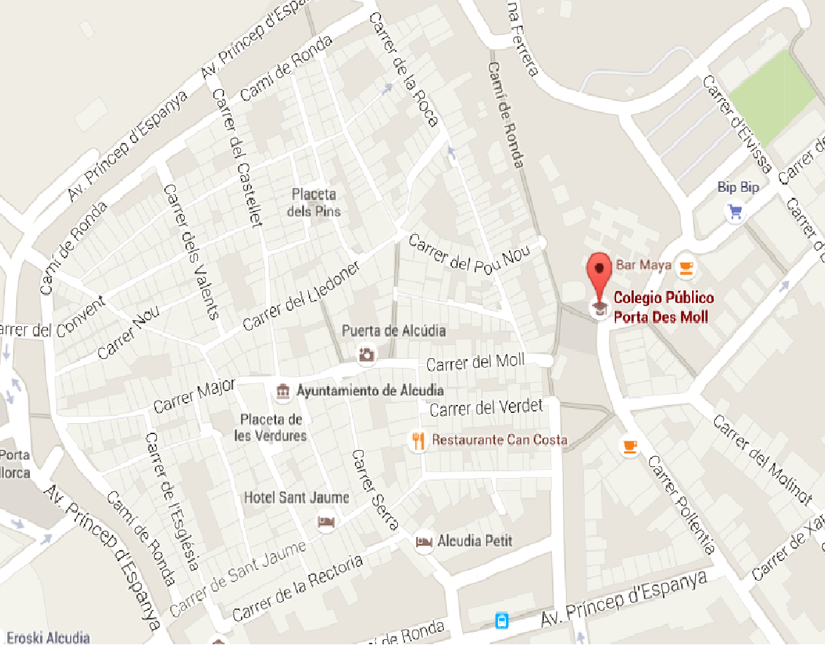
L'ESPAI FÍSIC
El municipi d'Alcúdia es troba situat al nord-est de Mallorca, en el mig just de dues badies, la de Pollença i la d'Alcúdia. La població a l'any 2015 era de 19,763 habitants.
En el mateix municipi hi conviuen altres escoles, quatre públiques de primària: CEIP Norai i CEIP Albufera, en el Port; CEIP Hort dels Fassers i CEIP Porta des Moll a Alcúdia; i una concertada: Nostra Senyora de la Consolació, així com dos instituts: el d'Alcúdia i el del Port. Dos centres de primària tenen dues línies: Hort des Fassers i Porta des Moll. Altres dos són d'una línia: Norai i Albufera. El nostre institut de referència és el d'Alcúdia.
El nostre centre d'infantil i primària es divideix en dos mons separats entre ells per uns 300 m.
L'edifici d'infantil, construït l'any 1996, com a resposta al creixement demogràfic del municipi i a la manca d'espai de l'escola mare; és més modern, lluminós, consta de dues plantes i un pati, també hi tenim una aula de psico. Actualment s'estan habilitant ambients dins l'edifici i en el pati. Es tracta d'un edifici pensat i dirigit a la tipologia d'activitats i d'alumnat a qui va dirigit.
El de primària està distribuït com un petit poble, amb tres pavellons separats i amb petits patiets a cada aula. Disposam d'aula d'anglès, d'informàtica, de música i de gimnàs, també dos petits espais per a suports. El pati és prou espaiós, i es subdivideix amb dos: un més petit i proper a les aules dels alumnes de primer fins a tercer, i l'altre amb major capacitat pels alumnes més grans.
En aquest recinte de primària també s'hi inclou el menjador.
La nostra escola fou inaugurada en el maig de 1972. Construïda en el terreny entremig de les dues murades de la ciutat, la medieval i la renaixentista, mira cap a la plaça Carles V, on es troba l'antiga entrada de la ciutat i que dóna nom al centre, la Porta des Moll.
L'ENTORN SOCIAL
El nostre centre es troba pràcticament en el cor del nucli poblacional. El municipi en el que es troba és turístic i la seva ciutadania respon a aquest tipus de tipologia.
- Per procedència
Per un costat, la gent del poble, per altra, la d'altres pobles de l'illa; llavors, la que ve de la península, després la que ve de l'estranger però de parla castellana, i finalment també la que ve de fora però sense competències lingüístiques.
- Socialment
Generalitzant, diríem que ens trobam amb famílies treballadores dins el món turístic, és a dir, serveis, també de la construcció, i alguns funcionaris. Es podria dir que el nivell socioeconòmic de les famílies és mitjà-baix.
- Lingüísticament
La majoria són castellanoparlants, amb una base catalanoparlant i, cada vegada menys, minoria de parla estrangera.
- Culturalment
El nivell cultural de les nostres famílies ens situaria amb una majoria de gent amb una titulació bàsica, una altra part intermitja i, finalment, una part més petita, amb estudis universitaris o també sense estudis.

b)Estudi i valoració de la convivència al centre, amb la identificació i l’anàlisi dels aspectes que afavoreixen o dificulten la convivència.
El clima de convivència del centre es pot considerar bo, si bé el compartiment de vivències, espais i persones produeix situacions que s’han de prevenir, tractar, reduir, reconduir, restaurar, restituir.
Motius de les alteracions de la convivència
Els conflictes més freqüents són causats per la mala gestió de les emocions i de la manca de recursos per resoldre les situacions de manera assertiva.
En general, són causats per:
- Baixa tolerància a la frustració.
- Incapacitat de respondre assertivament a provocacions dels companys.
- Manca de control emocional.
- Dificultats per ser empàtics.
- Diferents visions de la resolució de conflictes família/escola.
- Incompliment de les normes d’aula.
- Actitud desafiant/insolent, tant dirigida al docent com a les seves instruccions o tasques.
Alteracions de la convivència per espais
- Pati: és el lloc i moment on es produeixen la majoria d’incidències i poden tenir un caire més agressiu. La competitivitat d’alguns jocs, l’alliberament de tensions, l’oblit de l’alumnat de les normes d’aula, relacions de joc entre infants; fan d’aquest espai una font de conflictes.
- Aula: més petites alteracions. A mencionar: molestar, rompre o prendre estris o treballs escolars, vocabulari inadequat, ...
Alteracions de la convivència per moments
- Després del pati. Perduren les incidències que han tengut lloc allà. Atenció al temps entre que toca el timbre de finalització de l’esplai i el trajecte cap a l’aula, sol esser font important de conflictes.
- Durant el temps d’EF. Per la naturalesa de les activitats que es duen a terme té punts comuns amb el pati.
- Aula. En el moments de més poc ordre.
Des de la comissió de convivència s’ha estat reflexionant sobre les accions que es duen a terme per tal de poder millorar les que són susceptibles d’esser-ho i potenciar les que funcionen.
PATI
ASPECTES QUE DIFICULTEN | MESURES AFAVORIDORES
- La distribució de l’espai (pavellons o edificis) del centre dificulta la visibilitat del conjunt dels alumnes en els espais exteriors.  Major concentració d’alumnat en un pati que a l’altre. | A. Intensificació de la vigilància amb la distribució per zones dels mestres de torn.  A. Distribució per zones de les diferents estructures de joc a la zona exterior.  A. Redistribució dels cursos i espais: 1r, 2n i 3r, pati petit. 4t, 5è i 6è, pati gran.
- Esports competitius (sobretot el futbol). | B. S’ha deixat el futbol només en els cursos superiors (5è i 6è).  Obertura del menjador com espai de jocs de taula o d´estudi.

AULA
ASPECTES QUE DIFICULTEN | MESURES AFAVORIDORES
- Desorganització, poc ordre. | A. Mantenir l’ordre i la organització dins l’aula. Que l’alumnat sàpiga el que ha de fer. Programar, preparar i temporalitzar el millor possible les classes.
- Particularitats alumnes. | B. Distribució de les personalitats incompatibles. Distribució heterogènia de l’alumnat.
- Propietat privada i compartir. | C. Procurar que tothom disposi dels estris necessaris. Aprendre a compartir, a cooperar.  Aplicació de l’aprenentatge cooperatiu.
- Desconeixement de les normes. | D. Presentació a principi de curs de les normes. Tenir-les exposades. Recordar-les.

ASPECTES QUE AFAVOREIXEN LA CONVIVÈNCIA
- Activitats intercicles (apadrinament lector) i dins els cicles ( lliure circulació, ambients d’aprenentatge ...).
- Activitats diverses dins els grups (desdoblaments, agrupaments, suports, lectura per parelles, treball cooperatiu...).
- Distribució dels alumnes, a l’inici de l’escolarització, equitativa per sexes i altres característiques.

Estudi i valoració del tractament de la igualtat entre ambdós sexes i situacions de violència per qüestió de gènere.
No s’han observat conductes de violència per qüestió de gènere significatives.
Des de l’escola s’intenta prevenir que hi hagi episodis de desigualtat entre sexes ( mestres amb alumnes i alumnes entre ells). A l´hora de programar qualsevol activitat, de treballar diferents temes, de jugar a diferents jocs...no es pensa mai en fer distinció de sexes.

Respostes que el centre dóna a les situacions de conflicte. Grau d’implicació i participació dels professors, dels alumnes i de les famílies en la resolució dels conflictes.
A nivell de Centre
Formació. Durant el curs 2017/2018 part del Claustre ha participat en un curs de “Pràctiques restauratives i mediació de conflictes”, l’objectiu del qual era precisament ajudar a prevenir possibles conflictes que puguin sorgir i saber gestionar els que ja hi ha.
Implementació. Es pretén que a partir del treballat en el curs, es facin extensives al claustre algunes de les mesures apreses per tal de poder implicar i animar a tot el professorat a dur-les endavant. Es realitzarà un cercle restauratiu una vegada per setmana com a mínim i el tutor triarà, segons les característiques del seu grup, el moment en què el faran.
Davant l’exposició d’una incidència s’adoptarà una actitud assertiva, amb escolta activa i amb empatia.
Gestió positiva del conflicte. Mediació. Aprenentatge.
Empoderament de l’alumnat per resoldre els seus conflictes mitjançant acords , enteniments. Satisfacció de les parts. Restauració dels fets.
Conflictes en activitats extraescolars. Seran els encarregats de dur-les a terme qui actuaran segons el seu pla.
Confictes en el menjador o bus. S’actuarà seguint el pla establert en cada cas.
Utilització de la figura de l’SMOE per a la millora de la convivència. Tant a nivell preventiu, com de tractament de casos, implementació de sistemes de gestió i resolució de conflictes, coordinar el protocol d’assetjament.
Evitar la no participació de tot l’alumnat a les sortides escolars per raons econòmiques fent ús del Fons d’Emergència Social.
A nivell de Comunitat Educativa.
Implicar les famílies. Els tutors demanen la seva col·laboració a nivell d´aula ( contar un conte, explicar la seva professió, preparació de berenars a infantil, acompanyants a les sortides setmanals a infantil,... )
APIMA. Implicar i col·laborar amb l’APIMA amb la vida del centre. Amb formació per pares (Escola de pares, xerrades, ...) Activitats per a pares.
A nivell de professorat
Implicació per resoldre els conflictes que van sorgint al dia a dia, ja sigui mitjançant tutories o bé en el mateix moment en què es dóna el conflicte.
Si el problema es dóna en el pati, seran els mestres de guàrdia qui mediaran en el conflicte.
Mesures preventives
- Manteniment de les normes d’aula.
- Organització de les activitats d’aula.
- Clima d’aula afavoridor.
- Utilització d’expressions afectives per part del docent (annex)
  - Observar sense jutjar.
  - Manifestar el nostre sentiment.
  - Manifestar la nostra necessitat.
  - Donar una estratègia o demanda.
- Realització de cercles restauratius. Mínim 1 per setmana.
Per què creiem que és important fer cercles?
- Per fer comunitat
- Crear un ambient de seguretat i confiança
- Per fomentar la igualtat
- Per crear un millor procés d’aprenentatge
- Per afavorir la participació de tothom
– Per compartir experiències
- Per crear un sentiment de responsabilitat
- Per ser més empàtics
- Per construir relacions
Els cercles es poden fer servir en molts moments: quan iniciam una
activitat o l’acabam, per resoldre petits conflictes, per formar grup,
per treballar alguna emoció, per algun motiu acadèmic (sobre
projectes, propòsits setmanals...), etc.
Mesures en el conflicte
- Primer de tot aturar el conflicte.
- Petits conflictes. Cada aula establirà un espai per a resolució de conflictes, aquest pot estar fora de l’aula. És important que aprenguin a resoldre ells mateixos les discrepàncies. Quan un parla l’altre escolta, poden tenir les targetes restauratives, han d’arribar a acords.
- Posar en pràctica les preguntes restauratives facilitades al curs de pràctiques restauratives (targetes)
Preguntes restauratives. Educació Infantil.
1. Què ha passat?
2. Com et sents pel que ha passat?
3. Què podem fer per sentir-nos millor?
Preguntes restauratives. Educació Primària.
Per als afectats
1-Què ha passat?
2-Com et sents pel que ha passat?
3-Què has pensat des de llavors ençà?
4-Què ha estat el més difícil per a tu?
5-Què necessites per millorar la situació?
Per als ofensors
1. Què ha passat?
2. Què pensaves en aquell moment?
3. Què has pensat des de llavors ençà?
4. A qui ha afectat el que has fet? Com?
5. Què pots fer per millorar la situació?
- Si el problema no es resol, el docent mediarà.
- Si el conflicte es repeteix sovint, el docent podrà actuar amb mesures de privació de drets de l’alumnat. L’espai del menjador pot servir com espai per a reeducació de la conducta, però no pot superar els 2/3 de la durada de l’esplai. Si no s’esvaeix la conducta, el tutor ho comunicarà als pares. Si es mantén, la direcció del centre prendrà mesures.
A nivell d’alumnat
Pel que fa als alumnes, estam pendents de formar alguns alumnes com a mediadors o vigilants de cada pati ( preferentment dels cursos superiors )
Ensenyar-los a expressar els seus sentiments de manera assertiva (sense enfadar-se, ...). A resoldre els conflictes. A ser capaços de mediar, d’entendre l’altre, d’assumir i reparar els seus actes.
Els materials que es facin malbé, els furts... s’han de restituir.
e)Relació amb els serveis socials, sanitaris o d’altre tipus i recursos de l’entorn i de la comunitat.
Es duen a terme reunions trimestrals amb l’Educadora Social de l’Ajuntament, ja sigui mitjançant la PTSC i/o la Cap d´Estudis i SMOE. I quan és necessari també a través de via correu electrònic o telèfon.
Es té contacte puntual, en cas de necessitat, amb l’Institut Convivèxit.
Mantenim relació amb l’IMAS (Institut de Mallorca d’Afers Socials)
Es duen a terme reunions ( EOEP, Equip Directiu) amb la pediatra del PAC d´Alcúdia a través de les quals es fan traspassos d’informació d’alumnes, seguiments...
Es participa activament en el PBE (Programa Biblioteca Escola de la biblioteca Can Torró ) mitjançant visites a la biblioteca, escolta de contes (personatge “Closca”) relacionats amb les temàtiques triades a l´escola, xerrades d´escriptors dels llibres que llegeixen els nostres alumnes, participació activa juntament amb altres escoles del municipi de la “Nit Màgica” ( alumnes de 6è).
També participam en programes que duu a terme l´Ajuntament del municipi ( coneixement comerços locals, coneixements de llocs i fets històrics del poble, coneixement de l´entorn natural del municipi mitjançant el GOB, consorci Ciutat Romana de Pollèntia )
Participam en el programa de foment d’·Esport escolar per a primària. Una jornada per trimestre.
Foment de la natació. L’alumnat de 5è i 6è un vegada per setmana, durant el tercer trimestre, gaudeix d’activitats dirigides a la piscina municipal. Subvencionat per l’Ajuntament d’Alcúdia.

2. Objectius que es pretenen aconseguir amb el desplegament dels plans a fi d’assolir la finalitat general de millorar la convivència als centres educatius.
Entre d’altres, han de preveure:
-Aconseguir la integració efectiva de tots els membres de la comunitat educativa.
-Promoure la participació dels alumnes i de les famílies.
-Impulsar les relacions positives entre els membres de la comunitat educativa.
-Prevenir els conflictes i, si se’n produeixen, facilitar-ne la gestió positiva.
-Prevenir la violència per raó de gènere i l’assetjament sexual.

Objectius
Afirmar el reconeixement de l’individu. Cal cercar activitats en les que els individus se sentin reconeguts i respectats (aniversaris, participació de pares en activitats com per exemple sortides, berenars, neteja, bidell... )
Per promoure la participació dels alumnes i de les famílies, des del centre podríem animar als pares i mares a participar. Es podria aprofitar quan es fessen les reunions inicials a principi de curs nivells.
Establir un canal de comunicació amb els pares que fomentàs l’interès dels pares pels temes del centre, del grup dels seus fills...
Obrir l’escola als pares els dies que feim festa (Sant Antoni, Carnestoltes ...) al final de la jornada perquè es puguin sentir partíceps en les mateixes.
Aprofitar i implicar pares que tenguin habilitats, destreses, o fins i tot el que d’ells surti en algunes tasques (cuina, manualitats...) i que venguin a l’aula per donar-ho a conèixer als alumnes .
Passar enquestes de valoració als pares dels diferents aspectes de l´escola per tal de tenir-los en compte i poder-los millorar.
Programar algun tipus de jornada de participació entre les famílies i l´escola ( ex: ajudar a l´embelliment de l´escoleta d´infantil i primària, comptant amb la seva aportació personal i material...)
Seguir organitzant xerrades o ponències per a la prevenció de la violència de gènere i assetjament sexual ( ex: Fundació Rana vénen a fer prevenció d´abusos sexuals ), ciberassetjament ( ex: xerrades Guàrdia civil als cursos superiors ). Escola de pares de l’IMAS.
Seguir treballant curricularment els diferents aspectes de prevenció mitjançant contes concrets, no sexistes ( ex: “La princesa que feia llaüts”, conte per a la igualtat )
Continuar treballant a totes les àrees les emocions, els sentiments.

3. Propostes de formació per a tota la comunitat educativa, adreçades a la prevenció i la gestió positiva dels conflictes.
Fer propostes en aquests temes a la regidoria d’Educació de l´Ajuntament.
SMOE. Com a persona per atendre dubtes, problemàtiques, de les famílies i alumnes.
Seguir en contacte amb la Guàrdia Civil per mantenir les xerrades.

4. Accions previstes per a la consecució dels objectius proposats: persones responsables d’aquestes accions, línies d’actuació i metodologia, aspectes organitzatius, desenvolupament d’activitats, temporalització, mitjans, materials,...
INTEGRACIÓ EFECTIVA
QUI | Professorat. Alumnat. Personal no docent (família, bidell, ...)
COM | Creant activitats de participació directa.
QUAN | Aniversaris. Sortides. Berenars. Embelliment d’escola.
AMB QUÈ | Amb material que es tengui a l’abast i amb el que es dugui de casa.
PARTICIPACIÓ D’ALUMNES I DE LES FAMÍLIES
QUI | Equip directiu. Alumnat. Professorat. Famílies. APIMA.
COM | Reunions inicials a principi de curs.
 | Creació d’un canal de comunicació (mòbil).
 | Agenda Escolar.
 | Festes d’àmbit escolar.
 | Organització de Jornades.
 | Enquestes de Valoració.
QUAN | Principi de curs. Al llarg del curs.
IMPULS RELACIONS POSITIVES
QUI | Comunitat educativa.
COM | Seguint el Pla de Convivència.  Implicant a les famílies en la col·laboració de l’educació de l’infant.  Establint relacions entre l’alumnat, intercanviant experiències, activitats conjuntes.  Participant en activitats proposades per altres institucions.  Afavorint la col·laboració entre l’alumnat en diverses activitats, projectes,...  Establint metodologies afavoridores d’aquestes relacions positives: cercles, treball cooperatiu, projectes.  Amb un clima d’aula harmoniós.  Detectant els possibles punts de millora i de conflicte.
QUAN | Al llarg de tot el curs.
PREVENCIÓ DE CONFLICTES
QUI | Equip directiu, tutors, especialistes.
COM | Establint normes d’aula.  Acció tutorial.  Cercles restauratius.  Mediació i restauració.
QUAN | Durant tot el curs.
AMB QUÈ | Annexos del Pla.
PREVENCIÓ DE VIOLÈNCIA PER RAÓ DE GÈNERE I ASSETJAMENT SEXUAL
QUI | Professorat. SMOE. Fundació Rana. Serveis Socials. Guàrdia Civil.
COM | Xerrades específiques d’abusos sexuals.  Xerrades específiques de ciberassetjament.  Contes de temàtica concreta.
QUAN | Durant el curs
AMB QUÈ | Amb la col·laboració de tots els agents implicats.

5. Annexos específics d’actuació per prevenir i gestionar conflictes, amb esment especial als processos de mediació escolar i de negociació d’acords educatius.

Annex 1: COMUNICACIÓ CAP ALS ALUMNES
GRAONS:
1. Observar sense jutjar (moment on respiram i evitam els nostres impulsos inicials) Recordam que no hem d’etiquetar als infants i no hem de caure en què hi ha infants dolents i bons, que fan coses dolentes i bones, poden tenir bons dies i mals dies i les situacions s’han de tractar com a úniques. Moltes vegades actuen de determinada manera per la seva situació personal i no ho hem d’oblidar mai.
2. Manifestar el nostre sentiment (m’estic començant a posar nerviós/ em sent ignorat / em sent bloquejat perquè no podem continuar/ em sent trist...)
3. Manifestam la nostra necessitat (necessitaria que aturàsseu de cridar/ necessitaria que no picassiu a la taula/ necessitaria que us escoltassiu els uns als altres/necessitaria que hi hagués un ambient de concentració...)
4. Els donam una estratègia o una demanda (estratègies: podries respirar abans d’insultar al teu company/ pots sortir a calmar-te si ho necessites... demandes: us deman que us calleu/ deman que escolteu i presteu atenció...)
Exemple complert per un grup mogut: Veig que estam nerviosos a l’aula, em fa sentir malament, necessitaríem tranquil·litat, podem posar unes normes i respectar-les. - Seria important que tots ho aplicàssim de la mateixa manera intentant integrar-ho dins de la nostra manera de fer feina. És important que els alumnes vegin que tots seguim la mateixa dinàmica, però no hem de caure en la paròdia (tot i que a vegades haguem de fer una mica de teatre).

Annex 2: GESTIÓ POSITIVA DELS CONFLICTES
Utilitzar el diàleg de forma habitual a l’aula, en un clima distès i de comunicació real, i no només quan hi ha conflictes.
Habituar els nins a parlar dels propis sentiments i emocions i a posar-se en el lloc de l’altre (a través del role-playing, per exemple)
Donar seguretat al nin, evitant sentiments de culpa.
Implicar les famílies en la resolució dels conflictes a l’escola, donant-los a conèixer les estratègies, mecanismes i documents específics que utilitzam al centre.
Fer veure als nins que hi ha vàries formes de reaccionar davant una situació injusta o d’enuig: plantejar alternatives, conseqüències i arribar a acords.
Elaborar contractes conductuals quan sigui necessari.
Treballar les habilitats socials i emocionals a totes les àrees i per tots els docents.
Ensenyar estratègies per a la relaxació.
Prestar atenció als nins quan ho reclamen, incloent els moments d’esbarjo,… Intervenir de forma immediata en els conflictes.
Evitar sempre situacions de manca de respecte i comentaris desagradables cap als nins, tant en privat com en públic, i exigir-los que ells ho facin igual. Tenir en compte els sentiments.
Respectar les opinions dels alumnes i estimular la seva confiança.
Valorar cada infant de l’aula.
Escoltar totes les parts abans d’actuar, evitant prejudicis i discriminacions.
No perdre mai el control davant un conflicte.
Treballar la interiorització de les normes, més que la imposició. Consensuar les normes.
Coordinar les actuacions dels mestres i del personal d’altres àmbits escolars (menjador,…) davant un conflicte.
Planificar bé les activitats docents i el temps d’oci.

Annex 3: EL CERCLE
Els cercles es poden fer servir en molts moments: quan iniciam una activitat o l’acabam, per resoldre petits conflictes, per formar grup, per treballar alguna emoció, per algun motiu acadèmic (sobre projectes, propòsits setmanals...), etc.
COM FEM UN CERCLE?
1. Ens posam en cercle (de peu o asseguts a terra o en cadires. Important que la distància entre uns i altres sigui la mateixa, que no hi hagi infants darrera ni davant ni separats per taules o objectes, tots en igualtat). El mestre és un més i ha d’estar al mateix lloc que als infants (no assegut damunt d’una taula, ni a una cadira si ells són a terra, ni de peu si ells estat asseguts). Abans de començar recordam les normes del cercle.
2. S’utilitza un objecte que es va passant( testimoni), cap a un costat o cap a l’altre. Només parla la persona que té l’objecte, la resta escolten i esperen el seu torn amb respecte. Si algú rep l’objecte i no sap què dir pot passar la pilota i després pot tornar a ell o ella.
3. Tots, mestres inclosos, respectam les normes. Qui comença el cercle és qui fa les preguntes i qui fa de moderador. El moderador no ha de tenir l’objecte per poder recordar les normes a qui no les compleixi. Això també ho direm al grup quan reiteradament no compleix les normes, és qui està decidint sortir amb els seus actes (no s’ha de plantejar com un càstig).
PARTS D’UN CERCLE
1. Entrada (per col·locar-nos ho podem fer de diferents maneres: aleatòriament/ si som 20 a l’aula, agafar 20 colors o objectes duplicats i col·locar 20 aleatòriament al cercle i 20 dins d’una caixa. Els infants agafaran un color/objecte i seuran allà on està l’objecte igual/ per orde d’alçada...).
2. Pregunta inicial per trencar el gel (cada mestre tendrà models de preguntes)
3. Dinàmica per canviar-nos de lloc (ex: qui té el cabell llarg es canvia de lloc/ qui porta color blau es canvia de lloc... tenir en compte característiques comuns de part del grup en aquell moment)... depèn del que duri el cercle o de com estiguin els infants, ho farem una o dues. 4. Pregunta/es sobre el tema que volem treballar (cada mestre tendrà models de preguntes)
5. Pregunta cloenda (cada mestre tendrà models de preguntes)

Annex 4: PREGUNTES D’UN CERCLE
PREGUNTES PER INICIAR UN CERCLE
Com estàs avui?
Com et trobes avui?
Una cosa que t’ha agradat del cap de setmana/ del dia d’avui/ de la setmana...
Una cançó /pel·lícula / dibuixos/ programes de televisió... que t’agradi
Un somni que hagis tengut (molt breu)
Un menjar que t’agrada
Un joc que t’agrada
Un llibre que t’agrada
Una cosa que t’agradi al teu temps d’oci
PREGUNTES PER FINALITZAR UN CERCLE
Una cosa que he après o que m’ha agradat del que hem parlat.
Una cosa bona que hem fet en grup.
Una cosa que t’ha sorprès.
Una paraula per acomiadar-nos.
Una cosa bona del dia d’avui.
Una cosa que canviaries del dia d’avui.
Un gest per acomiadar-nos.
Una cosa que t’agrada d’un company
Una cosa que et fa feliç.
CERCLE PER A RESOLDRE CONFLICTES
- ENTRADA
Una cançó /pel·lícula / dibuixos/ programes de televisió... que t’agradi
Un somni que hagis tengut (molt breu)
Un menjar que t’agrada
Un joc que t’agrada
Un llibre que t’agrada
Una cosa que t’agradi al teu temps d’oci
Una cosa que vulguis contar.
Quan siguis gran que t’agradaria ser?
Si poguessis tenir una poder, quin poder tendries?
Si fossis un objecte/ animal/ joguina ...?
- SOBRE LA TEMÀTICA DEL CERCLE
Què ha passat?
Com et sents? (una paraula)
Com podries millorar la situació?
Com podrien actuar la pròxima vegada? /Què canviaries per a què no tornés a passar?
Com ens sentim quan algú se´n riu de nosaltres?
Com pots ajudar a un company a qui estan ofenent?
Com serà la relació si feim aquests canvis.
- CLOENDA
Una cosa que t’agrada d’un company.
Una paraula per acomiadar-nos.
Un gest per acomiadar-nos.
Una cosa bona del dia d’avui.
CERCLE PER A FER GRUP / COMUNITAT
- ENTRADA
Una cosa que t’agradi de l’escola.
Una cosa que t’agradi d’un company.
Una cosa que vulguis contar.
Quan siguis gran que t’agradaria ser?
Si poguessis tenir una poder, quin poder tendries?
Si fossis un objecte/ animal/ joguina ... quin series?
- SOBRE LA TEMÀTICA DEL CERCLE
Pensa en un moment en què has estat content i orgullós de pertànyer a un grup, com era? (Dóna detalls)
Què creus que fa que un grup sigui bo?
Tanca el ulls i pensa en un amic teu...
Com és?
Com es comporta amb tu?
Què el fa un amic?
Quines coses ens fan estar millor en grup.
Què et proposes per aquesta setmana.
Què fem o podem fer per fer grup? / Alguna cosa que ens ajudaria a tots a fer grup.
Coses que et fan estar a gust en un grup.
Com serà la classe si fem aquest canvis.
Com t’has de comportar en... (realitzarem un cercle ràpid per a recordar normes)
Què fas per ser un bon amic?
- CLOENDA
Una cosa bona que hem fet en grup.
Una cosa que he après o que m’ha agradat del cercle.
Una cosa que t’ha sorprès.
Una paraula per acomiadar-nos.
Una cosa bona del dia d’avui.
Una cosa que canviaries del dia d’avui.
Un gest per acomiadar-nos.
CERCLE PER AVALUAR
- ENTRADA
Com estàs avui?
Una cosa que t’ha agradat del cap de setmana/ del dia d’avui/ de la setmana...
Una cosa que t’agradi al teu temps d’oci.
Una cosa que t’agradi de l’escola.
Una cosa que t’agradi d’un company.
Una cosa bona que ens ha passat recentment.
Una cosa que vulguis contar.
- SOBRE LA TEMÀTICA DEL CERCLE
Què hem après de ....
Com va el projecte.
Una cosa que t’ha anat bé durant aquesta avaluació/ projecte/ tema.
Una cosa en què t’has esforçat.
Una cosa que podries millorar.
Una cosa que voldries millorar.
Una cosa que t’ha agradat.
Una cosa que canviaries de les classes/ sessions.
Una cosa que tu pots aportar per a què la classe vagi millor.
- CLOENDA
Una cosa que he après o que m’ha agradat del que hem parlat.
Una cosa bona que hem fet en grup.
Una cosa que t’ha sorprès.
Una paraula per acomiadar-nos.
Una cosa bona del dia d’avui.
Una cosa que canviaries del dia d’avui.
Un gest per acomiadar-nos.
Una cosa que t’agrada d’un company.
CERCLE D’EMOCIONS
- ENTRADA
Com estàs avui?
Com et trobes avui?
Una olor que t’agradi.
Una cosa que vulguis contar.
Una cosa bona/ anècdota que ens ha passat recentment.
Quan siguis gran que t’agradaria ser?
Si poguessis tenir una poder, quin poder tendries?
Si fossis un objecte/ animal/ joguina ...?
- SOBRE LA TEMÀTICA DEL CERCLE
Com et sents quan un company et diu coses que no t’ha agraden/ et donen ràbia?
Com et sents quan un company et diu coses polides.
Quines coses et fan sentir.... (ràbia, alegria, tristesa, calma, por,...)
Una cosa bona que hagi fet un company aquesta setmana.
Una cosa bona d’una company.
Com puc ajudar a un company que està... trist, enfadat, enrabiat, ...?
Com puc dir que no sense sentir-me malament.
- CLOENDA
Una cosa que et fa feliç.
Una cosa bona que hem fet en grup.
Una cosa que t’ha sorprès.
Una paraula per acomiadar-nos.
Una cosa bona del dia d’avui.
Una cosa que canviaries del dia d’avui.

Annex 4: MODEL DE CONTRACTE
CONSELLERIA D'EDUCACIÓ I CULTURA
CEIP PORTA DES MOLL ALCÚDIA
Jo, ........................................................................................................................
Alumne/a del curs .......................... he arribat a l’acord amb ...............................................................................................................................
............................................................................................................................... ............................................................................................................................... ...............................................................................................................................
.i em compromet a:
............................................................................................................................... ............................................................................................................................... ...............................................................................................................................
En el termini de temps de ....................................................................................
Amb data de: ........................................................................................................
Signat

Annex 5: TARGETES RESTAURATIVES
targes preguntes restauratives cara A.pdf
AUTOR
1. Què ha passat?
2. [Què pensaves quan ho vares fer?]
3. A qui ha afectat l'incident?
4. Com creus que els ha afectat?
5. Què penses ara del que ha passat?
6. [Què podries fer per millorar la situació?]
targes preguntes restauratives cara B.pdf
RRECEPTORCPERCEPTOREPTOR
1. Què ha passat?
2. Com et sents ara amb el que va passar?
3. Com t'ha afectat, a tu i a altres persones?
4. [Què ha estat el més difícil per a tu?]
5. Què necessites que passi a partir d'ara?
convivexit@caib.es 971 177608

Annex 6: PROTOCOL D’ASSETJAMENT ESCOLAR
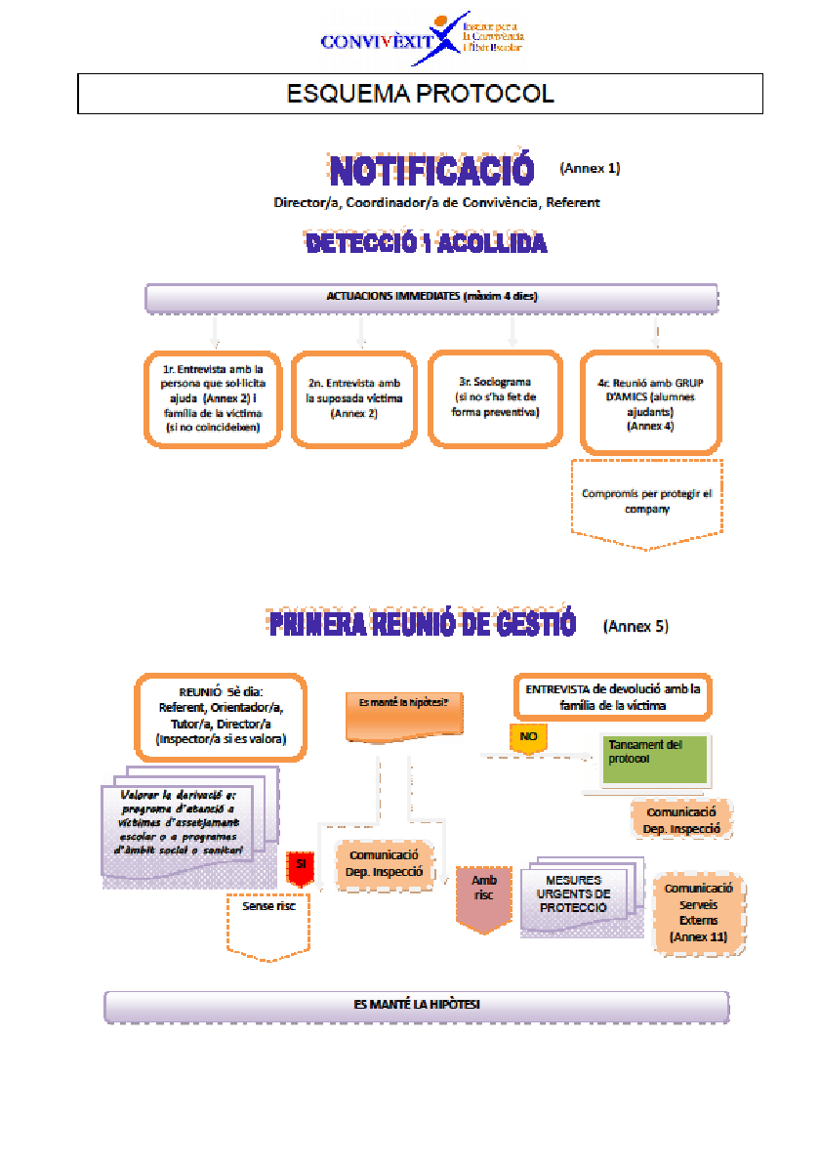

ANNEX 7: Prevenció de l’assetjament escolar
Introducció
La prevenció de l’assetjament escolar que aquí es presenta es basa en el fet que, amb molta freqüència, aquesta situació es dóna en el context del cercle de l’assetjament. És a dir:
- Hi ha un alumne o alumna que pateix a causa de les conductes d’un o més companys. Aquestes accions solen ser conegudes per la resta de la classe.
- Hi ha alumnes que, directament o indirectament, agredeixen.
- Hi ha alumnes que, tot i no participar-hi directament, aproven i animen aquestes accions.
- Hi sol haver, també, alumnes que, tot i veure el que passa, decideixen no intervenir ja que no s’hi senten implicats.
- És probable que hi hagi també alumnes que, tot i tenir consciència que el maltractament no està bé, no fan res perquè pensen que si actuen això pot tenir conseqüències negatives per a ells.
- En el cas que apareguin alumnes que defensen, l’assetjament no se sol donar o s’atura.
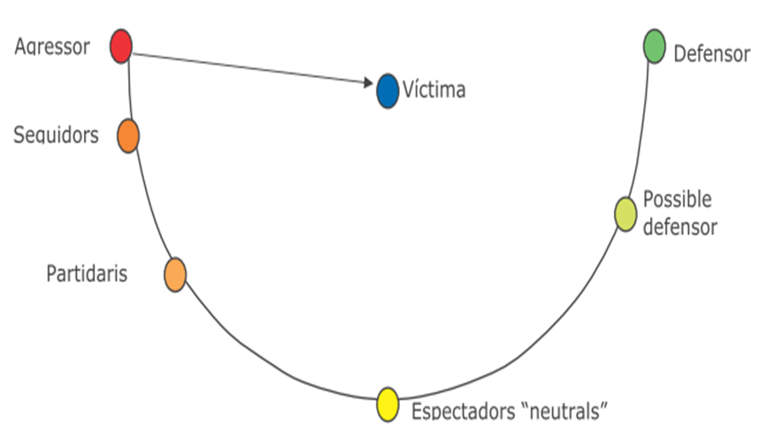
Des del punt de vista que aquí presentam, l’assetjament és un fenomen relativament previsible, que es dóna més fàcilment en situacions a les que:
- el grup es troba poc cohesionat i es formen subgrups amb poca comunicació entre ells
- hi ha membres que miren a un altre costat quan algú pateix, ja que no senten que formin part del “seu” grup
- hi ha membres que es trobes aïllats o rebutjats i no tenen defensors potencials.
Com podem prevenir l’assetjament?
- Afavorint la cohesió grupal
- Fer activitats adreçades de manera específica a:
  - sensibilitzar sobre l’assetjament
  - afavorir comportaments que el prevenen
  - parlar de com actuar si presenciam una situació que pot ser d’assetjament, sigui en un estadi inicial o més avançat
- Organitzant el centre de manera que es promogui la cohesió grupal i la resolució positiva dels conflictes
  - Programes d’educació emocional, de competència social, de filosofia 3/18, etc.
  - Metodologies didàctiques que afavoreixen la col·laboració. Un exemple pot ser l’aprenentatge cooperatiu
  - Mediació i pràctiques restauratives
  - ….
Afavorir la cohesió grupal
Els grups funcionen a dos nivells:
- Un nivell de clima, de les relacions entre els membres.
- Un nivell de tasca, d’organització per aconseguir uns objectius, que el cas de l’escola són d’aprenentatge.
De cara a treballar el clima, cal fer activitats que potenciïn que els membres del grup:
- es coneguin, sàpiguen coses els uns dels altres, trobin punts en comú entre ells
- valorin els companys i el grup i es sentin valorats dins el grup
- confiïn en el grup, sentin que poden expressar-se, seran tractats amb respecte i se sentiran segurs, sense haver d’estar vigilants, pendents de possibles agressions físiques, verbals o relacionals
- es comuniquin entre ells d’una manera que faci que es sentin entesos
- sàpiguen col·laborar entre ells
Els materials d’aquesta carpeta consten d’un esquema de formació de grups, així com de reculls d’activitats agrupades per aspectes a treballar. Cada vegada ens trobam amb més activitats disponibles i aquesta és només una mostra del que es podria fer.

Activitats específiques sobre assetjament escolar
Activitats de tot el centre
Aquestes activitats poden prendre la forma d’un programa de tota l’escola, a la que hi participa tot el centre: mestres, personal no docent, alumnes, famílies. aquesta sembla ser la manera més eficaç de sensibilitzar i mobilitzar a tota la comunitat educativa. Més endavant volem treballar aquest aspecte.
Activitats d’aula
Una altra forma d’intervenir és per classes, fent activitats a l’hora de tutoria o a les matèries acadèmiques.
Alguns recursos que poden servir per a sensibilitzar:
- Bully Dance. És un vídeo d’animació molt emprat per sensibilitzar sobre l’assetjament escolar. Es poden trobar guies didàctiques per treballar-lo, com per exemple la que han fet Jordi Collell i Carme Escudé. Aquests autors disposen d’una plana web dedicada a la prevenció de l’assetjament escolar, que inclou guies per a famílies i alumnes, entre d’altres recursos.
- El programa “Reirme contigo, nunca de tí” consta de contes pensats per treballar l'assetjament, a infantil i primària
- El conte de digipato s’adreça a nins de cinc a vuit anys i mostra la necessitat de respectar els altres a les xarxes socials
- Oliver Button és un nena és un conte sobre un nin al que li agraden les activitats més pausades i se’n riuen d’ell. L’institut asturià d la dona ha fet una guia didàctica sobre aquest llibre.
- Els vídeos de l’associació sueca Friends, per exemple del nin amb el pèl roig o el de la nina invisible són punts de partida breus (50’) però molt interessants per encetar debats sobre assetjament escolar. Es poden veure subtitulats aquí, però també s’entenen perfectament sense subtitular, i permeten fer la “broma” de “ara us mostraré un vídeo en suec”.
- Aquest vídeo de ciberassetjament està fet per Childnet International, és en anglès, amb subtítols en castellà. Pareix adequat per alumnes de secundària. Un cop vist, es pot comentar emprant les següents preguntes:
  - Com es diu el que li fan?
  - Quan i com comença?
  - Perquè li fan?
  - Perquè no demana ajuda?
  - Expressa amb una paraula com et sents (cadascú contesta) quan puja a l’autobús i li diuen tothom es fica amb ell?
- Aquest vídeo fa referència a l’assetjament homofòbic. Està en anglès i subtitulat en castellà.
- Un día más és un vídeo coordinat per Isabel Fernández i publicat pel defensor del menor de Madrid. Hi ha una guía didàctica molt detallada.
- Conoces a Adolfo és un vídeo preparat pels departaments d’orientació de dos instituts de secundària d’Andalusia: S’ha elaborat: una unitat didàctica en PPT, una en doc. El conte també es presenta com a diapositives. Més que a assetjament, es refereix a alumnes que resolen els seus conflictes de manera agressiva.
- Vídeo que es pot girar 360 graus i mostra la perspectiva del que pateix l’assetjament i veu que la classe es fica amb ell.
- Video d’android que pot servir per població en general.
- Vídeos que poden servir per a 3r i 4t de primària: https://www.youtube.com/watch?v=SaXqerCTQB0 i https://www.youtube.com/watch?v=hwxuQWkvsTs
- Per alumnat de 5è i 6è de primària: https://www.youtube.com/watch?v=hwxuQWkvsTs i https://www.youtube.com/watch?v=9bgdOuBn4Q4 , que va acompanyat d'una reflexió

- Aquesta pàgina té molts de recursos .
- Mirar també els vídeos d’aquesta pàgina. Hi ha molts de recursos que poden estar bé.

